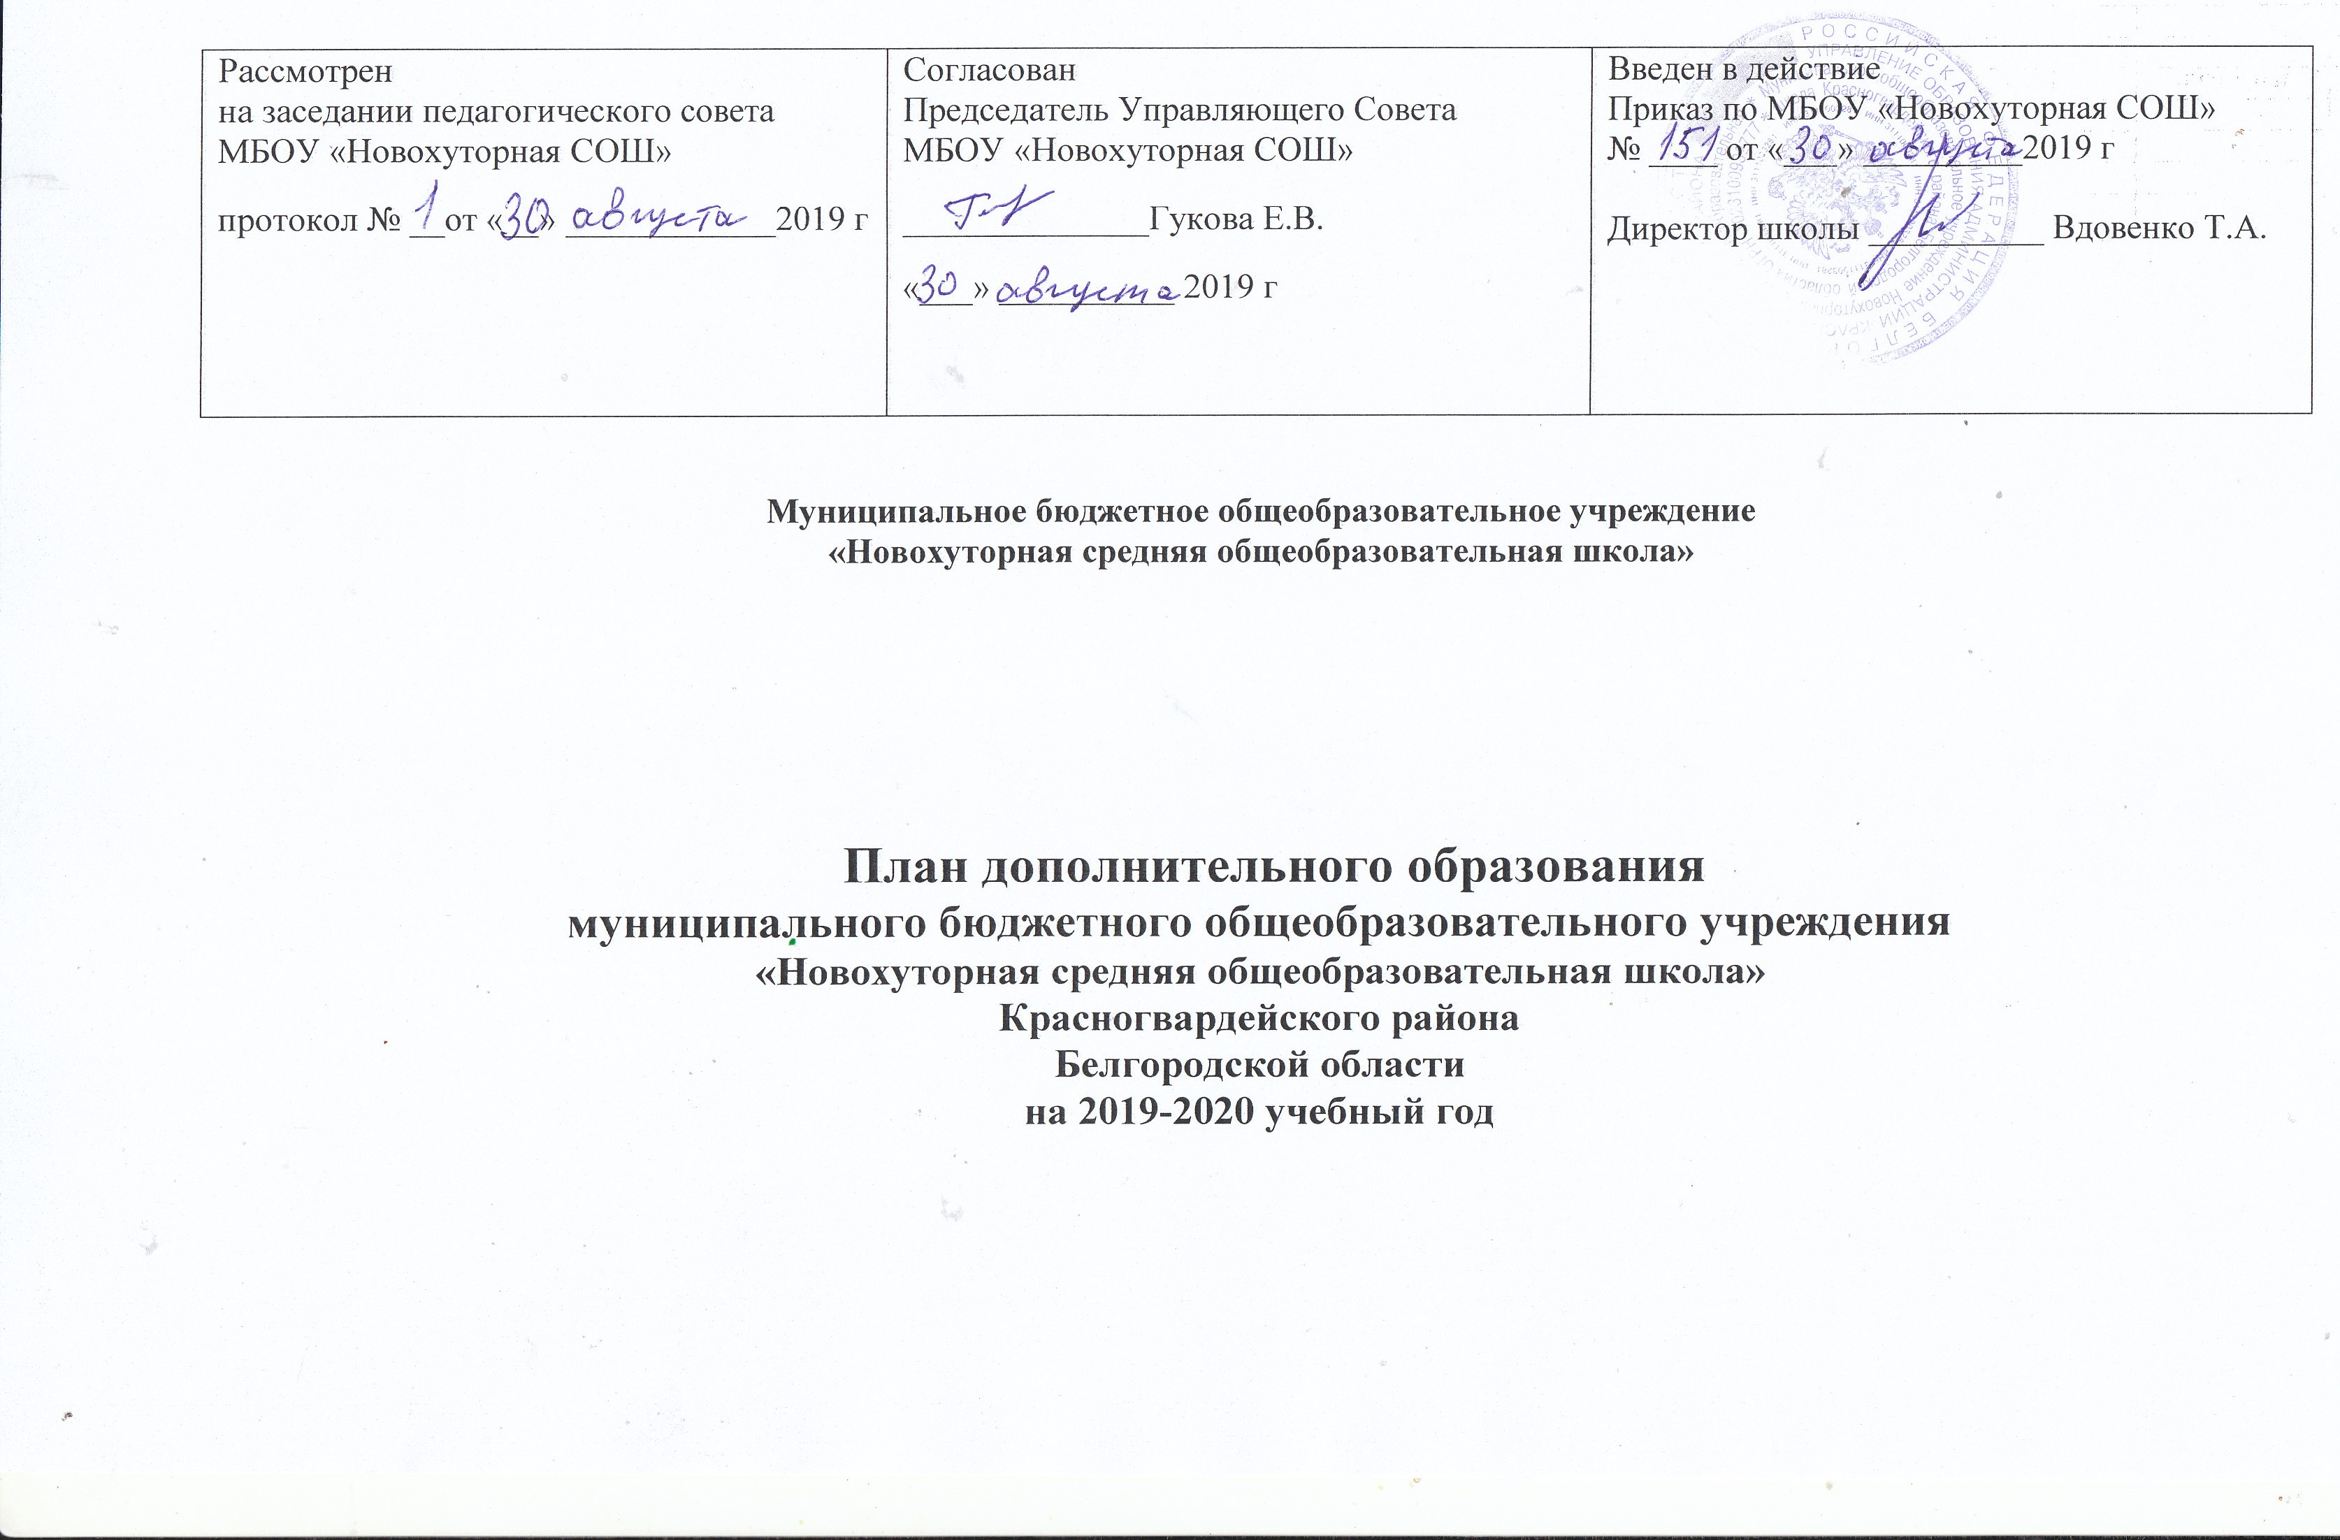

1.Пояснительная записка
- Актуальность и педагогическая целесообразность организации дополнительного образования
Образовательный процесс в системе дополнительного образования учащихся в нашей школе строится в парадигме развивающего образования, обеспечивая информационную, обучающую, воспитывающую, развивающую, социализирующую, здоровьеукрепляющую функции. Система дополнительного образования детей в школе располагает социально-педагогическими возможностями по развитию творческих способностей обучающихся в области художественно-эстетической, научно-исследовательской деятельности.
Актуальность и педагогическая целесообразность организации дополнительного образования в нашей школе заключается в том, что оно, дополняя возможности и потенциалы общего образования, помогает
• обеспечивать непрерывность образования;
• развивать и осуществлять в полной мере технологии и идеи личностно-ориентированного образования;
• проводить профориентацию;
• развивать творческие способности личности и создавать условия для формирования опыта творческой самодеятельности ребёнка.
Включение дополнительного образования в систему деятельности школы позволяет более эффективно решать проблемы занятости детей в пространстве свободного времени, организовывать целесообразную деятельность ребёнка по саморазвитию и самосовершенствованию. Работа учащихся в системе ДО способствует углублению их знаний и развитию межпредметных связей в субъективной культуре ребёнка, построению целостной картины мира в его мировоззрении, формированию навыков общения со сверстниками, со старшими и младшими учащимися школы, способствует формированию ответственности и развитию познавательной активности.
Организуя дополнительное образование на базе школы, мы стремимся создать целостную систему с использованием культурологического подхода, позволяющего объединить в детских коллективах дополнительного образования гуманитарное и естественнонаучное знание, предоставить возможность восприятия мира в полной мере.
Школа находит в дополнительном образовании источник гуманистического обновления педагогических средств, а в практике — широкий культурный фон и резерв обновления основного образования; неограниченные возможности для воспитания, развития творческой одаренности, самоопределения, самореализации и саморазвития ребенка.
Дополнительное образование создает условия для самореализации не только детей, но и педагогов. Учитель получает возможность сделать выбор той или иной программы. Выход за узкие предметные рамки позволяет ему внести личностный мотив, удовлетворить свои творческие и познавательные потребности, расширить профессиональную сферу.
Дополнительное образование способствует созданию активной жизненной среды, в которой развивается ребенок, формируется союз единомышленников - учителей, учащихся и их родителей. В дополнительном образовании возможно максимальное соответствие содержания и форм учебно-воспитательной деятельности интересам и потребностям учащихся, и это позволяет им самоутверждаться и самореализовываться.

- Нормативно-правовой основой формирования учебного плана дополнительного образования являются следующие нормативные документы:
- Конституция Российской Федерации (ст.43);
- Федеральный закон РФ «Об образовании в Российской Федерации» от 29 декабря 2012г. №273 – ФЗ;
- Постановление Главного государственного санитарного врача РФ от 29.12.2010г. №189 «Об утверждении СанПиН 2.4.2.2821-10 «Санитарно-эпидемиологические требования к условиям и организации обучения в общеобразовательных учреждениях»;
- Федеральный закон от 19 мая 1995 г. № 82-ФЗ "Об общественных объединениях";
- Федеральный закон от 8 мая 2010 г. № 83-ФЗ «О внесении изменений в отдельные законодательные акты
Российской Федерации в связи с совершенствованием правового положения государственных (муниципальных) учреждений»
- Федеральный закон от 24 ноября 1996 г. № 132-ФЗ "Об основах туристской деятельности в Российской Федерации"
- Федеральный закон от 24 июля 1998 г. № 124-ФЗ "Об основных гарантиях прав ребенка в Российской Федерации"
- Федеральный закон от 24 июня 1999 г. № 120-ФЗ "Об основах системы профилактики безнадзорности и правонарушений несовершеннолетних"
- Федеральный закон от 4 декабря 2007 г. № 329-ФЗ "О физической культуре и спорте в Российской Федерации"
- Распоряжение Правительства Российской Федерации от 17 ноября 2008 г. № 1662-р «Концепция долгосрочного социально-экономического развития РФ на период до 2020года»
- Постановление от 5 августа 2013 года № 663 «О внесении изменений в Федеральную целевую программу развития образования на 2011-2015 годы»
- Постановление Правительства Российской Федерации от 15.04.2014 №295 «Об утверждении государственной программы Российской Федерации "Развитие образования" на 2013 -2020 годы»
- Распоряжение Правительства Российской Федерации от 4 сентября 2014 г. № 1726-р «О Концепции развития дополнительного образования детей» Ведомственные нормативно- правовые акты
- Приказ Минобрнауки России от 29 августа 2013 г. № 1008 «Об утверждении Порядка организации и осуществления образовательной деятельности по дополнительным общеобразовательным программам»
- Приказ Минобрнауки России от 25.10.2013 №1185 «Об утверждении примерной формы договора об образовании на обучение по дополнительным образовательным программам» (Зарегистрировано в Минюсте России 24.01.2014 N 31102)
- Письмо Департамента молодежной политики, воспитания и социальной защиты детей Минобрнауки России от 29 сентября 2006 г. № 06-1479 «О методических рекомендациях"
- Письмо Минобрнауки России " 11 декабря 2006 Г. № 06-1844 «О примерных требованиях к программам дополнительного образования детей»
- Письмо Департамента МОЛОДЁЖНОЙ ПОЛИТИКИ, воспитания и социальной защиты детей Минобрнауки России от 26 марта 2007 г., №06-636 «Об образовательных учреждениях дополнительного образования детей»
- На основании лицензии серии РО № 039122 регистрационный номер № 5377, выданной Департаментом образования, культуры и молодёжной политики Белгородской области от 16 мая 2012 года. МБОУ «Новохуторная СОШ» имеет право образовательной деятельности по следующим образовательным программам: художественно-эстетической, научно-технической, эколого-биологической, спортивно - оздоровительной, естественнонаучной направленностей.
Учебный план дополнительного образования составляется с учетом предельно допустимых нагрузок, определяемых в соответствии с Санитарно-эпидемиологическими правилами и нормативами СанПиН 2.4.4.1251-03.

3. Особенности учебного плана

При составлении учебного плана дополнительного образования учитывается, что занятия в объединениях дополнительного образования проходят во второй половине дня после основных уроков.
Основные функции дополнительного образования в МБОУ «Новохуторная СОШ»:
- обучающая функция - в детских объединениях каждый учащийся общеобразовательного учреждения имеет возможность удовлетворить (или развить) свои познавательные потребности, а также получить подготовку в интересующем его виде деятельности;
- социализирующая функция - занятия позволяют учащимся получить социально значимый опыт деятельности и взаимодействия, испытать «ситуацию успеха», научиться самоутверждаться социально адекватными способами;
- развивающая функция - учебно-воспитательный процесс детских объединений дополнительного образования позволяет развить интеллектуальные, творческие и физические способности каждого ребёнка, а также подкорректировать некоторые отклонения в его развитии;
- воспитывающая функция - содержание и методика работы детских творческих объединения оказывают значительное влияние на развитие социально-значимых качеств личности, формирование коммуникативных навыков, воспитание у ребёнка социальной ответственности, коллективизма и патриотизма;
- информационная функция - в детских творческих объединениях каждый учащийся имеет возможность получить представление о мире, окружающем их во всем его многообразии, информацию о профессиях и их востребованности в наши дни, а также подучить любую другую информацию, имеющую личную значимость для учащегося;
- релаксационная функция - в детских творческих объединениях каждый учащийся имеет возможность после уроков сменить характер деятельности, научиться организовывать свой досуг, плодотворно и с пользой для здоровья проводить свободное время в комфортной для себя обстановке.

4. Содержание по ступеням обучения, направленностям

4.1. Цель и задачи дополнительного образования

Ведущей целью дополнительного образования является - создание условий и механизма устойчивого развития системы дополнительного образования детей; обеспечение современного качества, доступности и эффективности дополнительного образования детей на основе сохранения лучших традиций дополнительного образования по направлениям образовательной деятельности.

Для достижения данной цели деятельность в системе дополнительного образования организована по следующим направлениям:
- совершенствование содержания и педагогических технологий организации деятельности школьников в системе дополнительного образования;
- воспитание нравственных, преданных Отечеству школьников путем предоставления всем обучающимся возможностей для наиболее полного развития своих творческих способностей и интеллектуального потенциала.

Задачи, стоящие перед дополнительным образованием, для достижения данной цели:
- сохранение единого образовательного пространства на основе преемственности содержания основного и дополнительного образования детей;
- совершенствование содержания, организационных форм, методов и технологий дополнительного образования детей;
- совершенствование работы с одаренными и мотивированными детьми;
- поддержка и помощь учащимся с низкой мотивацией;
- помощь учащимся в выборе индивидуальной образовательной траектории и индивидуальной траектории развития творческого потенциала личности;
- использование интеграции, средств ИКТ для повышения эффективности и качества работы системы дополнительного образования;
- редактирование программ дополнительного образования в соответствии с примерными требованиями к программам дополнительного образования детей Министерства образования и науки РФ от 11 декабря 2006 г;

Задачи дополнительного образования:
- вовлечь учащихся в образовательный процесс и развить их способности самостоятельного управления своей учебной деятельностью;
- создать условия для наиболее полного удовлетворения потребностей и интересов детей, укрепления их здоровья;
- сформировать у детей разного возраста представления о мире, окружающем их во всем его многообразии;
- научить рационально использовать свободное время и организовывать свой досуг;
- способствовать личностно-нравственному развитию и профессиональному самоопределению обучающихся;
- обеспечить социальную защиту, поддержку, реабилитацию и адаптацию детей к жизни в обществе;
- формировать общую культуру школьников;
- воспитывать любовь к родной школе, отчему краю, к Родине.

4.2. Структура дополнительного образования
Дополнительное образование МБОУ «Новохуторная средняя общеобразовательная школа» осуществляется в соответствии с учетом интересов учащихся, запросов родителей (законных представителей), с учетом профессионального потенциала педагогического коллектива, возможностей материально-технической базы школы и решает задачи развития детей в следующих направлениях:
- естественнонаучное;
- физкультурно-спортивное;
Данные направления способствуют развитию у детей укреплению и совершенствованию физического здоровья, овладению современными информационными технологиями, позволяющими лучше адаптироваться в современном мире, воспитывает в детях трудолюбие и самостоятельность. Дети получают возможность на практике реализовать свой творческий потенциал, повысить интеллектуальный уровень, а также укрепить физическое здоровье.

Естественнонаучное

«Технология создания сайта»
Цель:
- освоение системы базовых знаний, отражающих вклад информатики в формирование современной научной картины мира;
- овладение умениями применять, анализировать, преобразовывать информационные модели реальных объектов и процессов, используя при этом информационные и коммуникативные технологии (ИКТ);
- развитие познавательных интересов, интеллектуальных и творческих способностей путем освоения и использования методов информатики и средств ИКТ при изучении различных учебных предметов;
- воспитание ответственного отношения к соблюдению этических и правовых норм информационной деятельности;
- приобретения опыта использования информационных технологий в индивидуальной и коллективной учебной и познавательной, в том числе проектной деятельности.

Задачи:
Образовательные :
- Обеспечивать расширение и углубление знаний, повышение эрудиции детей в интересующих их областях науки.
- Сформировать у учащихся базовые представления о языке программирования HTML.
- Освоить программы обработки графической и текстовой информации.
- Научить создавать сайты в редакторе Блокнот и с помощью программы Dreamweaver.
Развивающие:
- Способствовать развитию познавательных и творческих способностей детей.
- Развивать у учащихся представление об этике оформления и дизайна при создании сайтов;
- Развивать у учащихся навык самостоятельной работы с компьютером.
- Помогать активному включению детей в процесс самообразования и саморазвития.
- Содействовать совершенствованию умений и навыков самостоятельной работы детей.
Воспитательные.
- Создавать условия для гармоничного развития личности, совершенствования интеллектуальных потребностей детей.

«Школа точной мысли»

Цель:

- формирование представления о математике как о теоретической базе, необходимой для применения во всех сферах общечеловеческой жизни.
-формирование устойчивого интереса к математике и предоставление им возможности реализовать свой интерес к выбранному предмету;
-выявление и уточнение уровня готовности к освоению предмета «Математика» и развитию математических способностей;
-способствовать созданию более осознанных мотивов изучения математики;
-создавать условия для подготовки к экзаменам по математике как по вероятному предмету будущего профилирования;
-предоставить возможность утвердиться в желании избрать математический профиль.
Задачи:
- расширить представление о сферах применения математики в естественных науках, в области гуманитарной деятельности, искусстве, производстве, быту;
- формировать представление о математике как части общечеловеческой культуры;
- способствовать пониманию значимости математики для общественного прогресса;
- убедить в необходимости владения конкретными математическими знаниями и способами выполнения математических преобразований для применения в практической деятельности;
- расширить сферу применения математических знаний (фигуры на плоскости и в пространстве, приближенные вычисления, совершенствование измерительных умений, применение функций, векторов и др.);
- формировать навыки перевода прикладных задач на язык математики;
- развивать мышление;
- формировать представления об объективности математических отношений, проявляющихся во всех сферах деятельности человека, как форм отражения реальной действительности;
- готовить к профильному обучению и выбору профильных курсов в старших классах;
- ориентировать на профессии, которые связаны с математикой.

Физкультурно-спортивное

«Спортивный клуб»
Целью программы является совершенствование у учащихся средней школы основ здорового образа жизни, подготовка к сдаче нормативов (тестов) ВФСК «ГТО».
Задачи:
Образовательные:
- совершенствование умения сотрудничать в команде, развитие коммуникативной компетентности учащихся посредством обучения различным эстафетам.

Развивающие:
- Развитие физических способностей (силовых, скоростных, скоростно-силовых, координационных, а также выносливости, гибкости).
- дальнейшее развитие интереса к самостоятельным занятиям физическими упражнениями, спортивно – прикладными видами.

Воспитательные.
- укрепление здоровья школьников посредством развития физических качеств и повышения функциональных возможностей жизнеобеспечивающих систем организма;
- совершенствование жизненно важных навыков и умений посредством обучения подвижным играм, физическим упражнениям и техническим действиям из базовых видов спорта;
- дальнейшее развитие интереса к самостоятельным занятиям физическими упражнениями, спортивно – прикладными видами.

Туристско-краеведческое
1 | Гушулей

«Моя малая родина»
Цель: формирование позитивного отношения к своей малой родине на основе изучения ее культуры.
Задачи:
- раскрыть значение малой родины в жизни человека;
- сформировать бережное отношение к истории и природе родного края;
применения полученных знаний в современном поликультурном мире.

5. Режим работы
Занятия учащихся в объединениях дополнительного образования проводятся с понедельника по пятницу. Между занятиями в общеобразовательном учреждении и посещением объединений дополнительного образования имеется сорокаминутный перерыв. Продолжительность занятий не превышает 1,5 часа, после 45- минутного занятия устанавливается перерыв 10 мин. для отдыха и проветривания помещений.

6. Формы организации детских объединений
Занятия в объединениях дополнительного образования могут проводиться в форме лекций, практических работ, семинаров, конференций, игр, соревнований, экскурсий, походов, прогулок, бесед и др.

7. Программно – методическое обеспечение объединений дополнительного образования детей.
Педагоги дополнительного образования в 2019-2020 учебном году будут работать по авторским программам, разработанными педагогами с учетом специфики нашей школы. Все программы рассмотрены и утверждены в соответствии с требованиями.

Программно-методическое обеспечение дополнительного образования
МБОУ «Новохуторная СОШ» на 2019-2020 учебный год

Направленность доп. образоваия | ФИО педагога | Название детского объединения | Название образовательной программы, автор | Тип  программы | Срок реализации программы ДО | Когда и кем утверждена к реализации | Кол-во  часов, преду смотренное учеб. планом  для реализации данной программы | Возраст обучающихся | Кол-во  групп
Естественно  научное | Кравченко А.И. | «Технология создания сайта» | Программа «Технология создания сайта» Хуторской А.В., Орешко А.П. Москва.: Дрофа, 2007 г. | авторская | 1 год | Приказ МБОУ «Новохуторная СОШ» | 1 | 15-17 | 1
 | Чебиняева Н.П. | «Школа точной мысли» | Примерная программа по внеклассной работе по математике «Стандарты второго поколения. Математика 5-9 классы».- М.: Просвящение, 2011- Курбатова Н.Н., программа внеурочной деятельности по математике «Математика после уроков»// «Молодой учёный».-2016.-№ 16.-с.343-351 | авторская | 1 год | Приказ МБОУ «Новохуторная СОШ» | 1 |  | 1
Спортивно-физкультурное | Ключников Г.А. | «Спортивный клуб» | Программа среднего общего образования по физической культуре, автор В.И.Лях. – М.: Просвещение, 2016г., программа по внеурочной деятельности по лёгкой атлетике, авторы: Г.А.Колодницкий, В.С.Кузнецов, М.В.Маслов. – М.: Просвещение, 2011 г. | авторская | 1 год | Приказ МБОУ «Новохуторная СОШ» | 1 | 15-17 | 1
Туристско-краеведческое | Гушулей О.Н. | «Моя малая родина» | Внеурочная деятельность: теория и практика. 1-11 классы /Сост. А.В. Енин. – М.: ВАКО, 2015 г.  «Моя малая родина» | авторская | 1 год | Приказ МБОУ «Новохуторная СОШ» | 1 | 15-17 | 1
Итого: |  |  |  |  |  |  | 4 часа
Учебный план дополнительного образования
МБОУ «Новохуторная СОШ»
на 2019– 2020 год
Направленность дополнительного образования | Название детского объединения | ФИО  педагога | Вид занятий | Год обучения | Возраст детей (класс) | Количество учебных часов на одну учебную группу | Количество учебных групп/ количество учащихся | Итого часов в неделю
 | «Технология создания сайта» | Кравченко А.И. | групповые | 1 | 15-17 | 1 | 1/10 | 1
 | «Школа точной мысли» | Чебиняева Н.П. | групповые | 1 | 15-17 | 1 | 1/10 | 1
 | «Моя малая родина» | Гушулей О.Н. | групповые | 1 | 15-17 | 1 | 1/10 | 1
 | «Спортивный клуб» | Ключников Г.А. | групповые | 1 | 15-17 | 1 | 1/10 | 1
 | Итого |  |  |  |  |  |  | 4

